GIÁO DỤC KỸ NĂNG XÃ HỘI CHO TRẺ MẦM NON
Education Social skills for preschool children
BÀI HỌC SỐ 9:
Mở rộng một số kỹ năng xã hội cho trẻ MN:
Kỹ năng tìm kiếm sự giúp đỡ
Giảng viên: Th.S Nguyễn Thiều Dạ Hương, Khoa Các Khoa học giáo dục, Trường Đại học Giáo dục, Đại học quốc gia Hà Nội.
1. Nội dung:
Tìm hiểu về kỹ năng tìm kiếm sự giúp đỡ của trẻ mầm non
2. Mục tiêu:
- Giúp học viên hiểu và trình bày được khái niệm, cấu trúc và đặc điểm kỹ năng tìm kiếm sự giúp đỡ của trẻ mầm non
- Giúp học viên hiểu và chia sẻ một số cách thức giáo dục kỹ năng hợp tác cho trẻ mầm non thông qua các biện pháp
3. Tài liệu tham khảo:
1. Lê Bích Ngọc (2013), Giáo dục kỹ năng sống cho trẻ mẫu giáo (bộ kỹ năng toàn tập dành cho sinh viên và giáo viên mầm non), Đại học Quốc gia Hà Nội
2. Nguyễn Thị Mỹ Lộc – Đinh Thị Kim Thoa – Phan Thị Thảo Hương (2009)- Giáo dục giá trị sống và kỹ năng sống cho trẻ mầm non - nhà xuất bản Đại học Quốc Gia Hà Nội.
3. www.mamnon.com

NỘI DUNG BÀI GIẢNG
Mời xem video 1: Vì sao chúng ta cần tìm kiếm sự giúp đỡ, hỗ trợ?
https://www.youtube.com/watch?v=-8SsnNmx-Jg

Kĩ năng tìm kiếm sự hỗ trợ
Trong cuộc sống, nhiều khi chúng ta gặp những vấn đề, tình huống phải cần đến sự hỗ trợ, giúp đỡ của những người khác. Kĩ năng tìm kiếm sự hỗ trợ bao gồm các yếu tố sau:
- Ý thức được nhu cầu cần giúp đỡ.
- Biết xác định được những địa chỉ đáng tin cậy.
- Tự tin và biết tìm đến các địa chỉ đó.
- Biết bày tỏ nhu cầu cần giúp đỡ một cách phù hợp.
Khi tìm đến các địa chỉ cần hỗ trợ, chúng ta cần:
- Cư xử đúng mực và tự tin.
- Cung cấp thông tin đầy đủ, rõ ràng, ngắn gọn.
- Giữ bình tĩnh khi gặp sự cố đối xử thiếu thiện chí. Nếu vẫn cần sự hỗ trợ của người thiếu thiện chí, cố gắng tỏ ra bình thường, kiên nhẫn nhưng không sợ hãi.
- Nếu bị cự tuyệt, đừng nản chí, hãy kiên trì tìm kiếm sự hỗ trợ từ các địa chỉ khác, người khác. Kĩ năng tìm kiếm sự hỗ trợ, giúp đỡ giúp chúng ta có thể nhận được những lời khuyên, sự can thiệp cần thiết để tháo gỡ, giải quyết những vấn đề khó khăn, giảm bớt được căng thẳng tâm lý do bị dồn nén cảm xúc.
Mời xem video 2: Làm thế nào để được giúp đỡ?
https://www.youtube.com/watch?v=6veaQ476OG8

Biết tìm kiếm sự giúp đỡ kịp thời sẽ giúp cá nhân không cảm thấy đơn độc, bi quan, và trong nhiều trường hợp, giúp chúng ta có cái nhìn mới và hướng đi mới. Kĩ năng tìm kiếm sự hỗ trợ, giúp đỡ rất cần thiết để giải quyết vấn đề, giải quyết mâu thuẫn và ứng phó với căng thẳng. Đồng thời để phát huy hiệu quả của kĩ năng này, cần kĩ năng lắng nghe, khả năng phân tích thấu đáo ý kiến tư vấn, kĩ năng ra quyết định lựa chọn cách giải quyết tối ưu sau khi được tư vấn.
Yêu cầu ai đó giúp đỡ không phải là điều dễ học và làm bởi vì thực tế, chẳng ai thích nhờ vả cả. Đa phần chúng ta đều không muốn bị cho là yếu kém.
Tuy nhiên, một nghiên cứu gần đây được thực hiện tại Đại học kinh doanh Harvard lại cho rằng việc yêu cầu người khác giúp mình sẽ giúp mỗi người ghi được "điểm cộng" trong mắt người khác. Khi nhờ sự hỗ trợ của ai đó, họ sẽ cho rằng bạn đánh giá cao trí thông minh, kinh nghiệm chuyên môn của họ và điều đó sẽ làm họ quý mến bạn hơn.

- Kỹ năng tìm kiếm sự giúp đỡ của trẻ mẫu giáo 3-6 tuổi
  - Tầm quan trọng của Kỹ năng tìm kiếm sự giúp đỡ dối với trẻ MN
Mời xem video 3: Đoàn kết và giúp đỡ nhau
https://www.youtube.com/watch?v=tilRkraURdo&t=24s

Theo Lê Bích Ngọc (2013), Giáo dục kỹ năng sống cho trẻ mẫu giáo (bộ kỹ năng toàn tập dành cho sinh viên và giáo viên mầm non), Đại học Quốc gia Hà Nội; Nguyễn Thị Mỹ Lộc – Đinh Thị Kim Thoa – Phan Thị Thảo Hương (2009)- Giáo dục giá trị sống và kỹ năng sống cho trẻ mầm non - nhà xuất bản Đại học Quốc Gia Hà Nội. Kỹ năng tìm kiếm sự giúp đỡ của trẻ mẫu giáo 3-6 tuổi là vô cùng quan trọng và cần giáo dục trẻ ngay từ độ tuổi mẫu giáo.
Các trẻ gặp những vấn đề, tình huống phải cần đến sự hỗ trợ, giúp đỡ từ người khác như: giải một bài toán khó, không biết nấu món ăn này, nhà hàng xóm bị trộm,…. Vậy khi cần giúp đỡ, trẻ sẽ nhờ tới ai? Địa chỉ nào là đáng tin cậy? Các trẻ sẽ xử lý như thế nào? Các trẻ sẽ làm rất tốt để được giúp đỡ hay sẽ có tình trang tồi tệ hơn diễn ra ảnh hưởng đến sức khỏe và tinh thần của các trẻ.
2.2 Các hành vi của kỹ năng tìm kiếm sự giúp đỡ của trẻ mẫu giáo 3 – 6 tuổi
Mời xem video 4: Kỹ năng đề nghị giúp đỡ

https://www.youtube.com/watch?v=kWIaOe0rs_A

1. Khả năng quan sát và tìm kiếm sự giúp đỡ từ người lớn
2. Tạo tình huống giả định với các tình huống có thể xảy ra
3. Dạy cho trẻ biết phải làm gì khi gặp tình huống xấu.
4. La hét khi cần sự giúp đỡ lúc khẩn cấp
5. Dạy trẻ ghi nhớ các số điện thoại và địa chỉ cha mẹ, người có thể giúp đỡ.
6. Dạy trẻ các cư xử khi tìm kiếm sự giúp đỡ và khi nhận được sự giúp đỡ.
7. Chủ động tìm kiếm sự giúp đỡ khi cần thiết.

1. Khả năng quan sát và tìm kiếm sự giúp đỡ từ người lớn
Khi con còn trẻ, ba mẹ phải tò tò theo đuôi nhắc nhở, hỏi han, quan sát con, mọi việc đều giúp chúng làm. Nhưng không phải lúc nào các bậc cha mẹ cũng theo con mọi lúc mọi nơi. Hãy trang bị cho các trẻ khả năng quan sát mọi thứ xung quanh và gọi người lớn khi gặp khó khăn.

Dạy trẻ tìm kiếm sự giúp đỡ từ người lớn và mọi người xung quanh.
Hãy nói với con là thường xuyên quan sát xung quanh coi có người xấu không, cha mẹ cần hết sức lưu ý dặn trẻ không được tiếp xúc với người lạ. Ngoài ra không đi theo hoặc nghe lời của bất cứ ai khác nếu không được cha mẹ dặn dò. Nếu gặp tình huống xấu thì phải tìm người nào gần mình để nhờ họ giúp. Luôn khẳng định với trẻ bằng lý lẽ rằng bố mẹ sẽ đến đón con, và mọi chuyện sẽ dễ dàng hơn nếu con bình tĩnh cũng như biết cách nhờ vào sự giúp đỡ của người lớn quanh mình.

2. Tạo tình huống giả định với các tình huống có thể xảy ra
Sẽ thật khó để bố mẹ giải thích cho con thế nào là người tốt, thế nào là người xấu và giải thích cho con về những tình huống xấu. Các cha mẹ có thể cùng con tạo ra những tình huống giả định để dạy trẻ nhận biết những mối nguy hiểm từ người lạ và cách ứng phó với các tình huống đó.

Dạy cho trẻ cách tuy duy và ứng phó với mọi tình huống có thể xảy ra.
Các bậc cha mẹ hãy dựng lại các tình huống có thể xảy ra khi không có cha mẹ ở bên như dụ dỗ cho kẹo, gạ gẫm đi theo cô (chú) hoặc những người lạ mặt không thiện cảm với các trẻ. Đó là cách giúp trẻ nhận biết, tập dượt những tình huống nguy hiểm và báo lại cho cha mẹ hoặc người mà trẻ tin cậy ngay lập tức trong trường hợp lỡ bị lạc hoặc mất tích để nhận sự giúp đỡ.
Nếu cảm thấy các tình huống đó khiến trẻ khó hiểu thì cha mẹ có thể áp dụng kể chuyện và lồng ghép tình huống vào những con vật cụ thể như: Thỏ con – chó sói…nó giúp các trẻ dễ hiểu hơn. Hãy hỏi trẻ cách ứng phó với các tình huống đó như thế nào? Để trẻ tư duy, ghi nhớ cách ứng phó với các tình huống đó và tìm kiếm sự giúp đỡ.

3. Dạy cho trẻ biết phải làm gì khi gặp tình huống xấu.
Khi trẻ còn nhỏ tầm 5-6 tuổi thường rất hiếu động thích chạy nhảy, thích khám phá thế giới xung quanh, thoáng cái đã lẩn mất. Thông thường như lúc này thì các trẻ sẽ hoang mang lo lắng dễ ảnh hưởng đến tâm lý trẻ sau này. Các bậc cha mẹ nên dạy cho trẻ các cư xử hợp lý với các tình huống xấu có thể xảy ra.
Ví dụ như trường hợp đi lạc thì dạy các trẻ đó là đứng yên tại chỗ, bình tĩnh, không khóc lóc. Hãy gọi tên bố mẹ hoặc tên của trẻ, nhớ số điện thoại của bố mẹ và địa chỉ gia đình. Con nên tìm kiếm sự giúp đỡ từ một người khác đáng tin cậy như cô chú công an, bảo vệ…

4. La hét khi cần sự giúp đỡ lúc khẩn cấp
Hãy nói với trẻ rằng chúng có thể la hét hoặc thét lên khi cần thiết. Nếu có người lạ dắt trẻ đi, chúng cần biết mình phải làm gì trong trường hợp này. Dạy cho trẻ cách đối phó trường hợp đó là hét lên “ cứu với” “Cháu không biết cô/ chú”, la hét, phản ứng mạnh mẽ để gây sự chú ý của những người xung quanh. Những người xung quanh sẽ nhận thấy sự khác thường và can thiệp hay chạy thật nhanh đến người lớn gần đó.
Bởi âm thanh có tốc độ lan nhanh, tỏa rộng nên rất có ưu thế cho việc kết nối. Gọi lớn còn tạo sự chú ý cho mọi người xung quanh để có thể can thiệt kịp thời.

5. Dạy trẻ ghi nhớ các số điện thoại và địa chỉ cha mẹ, người có thể giúp đỡ.
Cha mẹ cần dạy con nhớ địa chỉ nhà và số điện thoại của cha mẹ và hãy thường xuyên hỏi lại trẻ cho đến khi trẻ thật sự nhớ. Điều quan trọng là trẻ cần phải nhớ địa chỉ nhà và số điện thoại khi không có cha mẹ hay bạn bè ở bên cạnh.
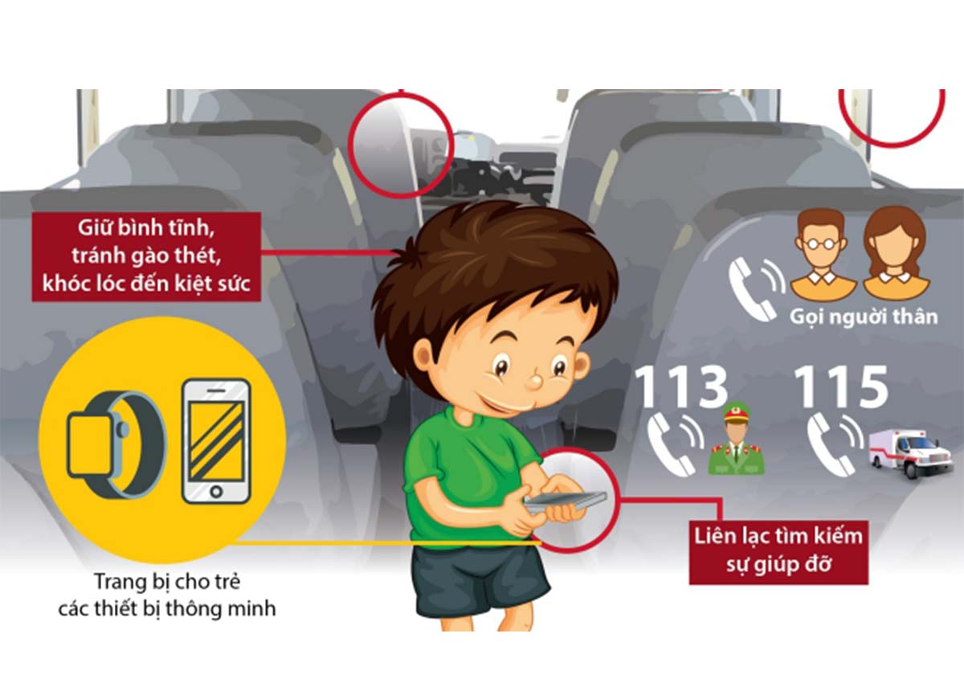
Ghi nhớ số điện thoại và các địa chỉ của cha mẹ và các cơ quan công an
Vì thế, khi còn nhỏ, bố mẹ nên thường xuyên nhắc với con số điện thoại của mình. Bảo con viết lên giấy nhiều lần hoặc hỏi con để con nhắc lại. Nhiều cha mẹ cũng chọn cách để trẻ tự bấm số điện thoại của cha mẹ và gọi cho nhau bất kỳ lúc nào có thể. Đây chính là cách hiệu quả giúp các trẻ nhỏ tuổi có thể nhớ chính xác số điện thoại và có thể gọi được cho cha mẹ khi bị lạc hay tình huống xấu.
Ngoài ra cũng dạy con số của công an để con gọi khi gặp người xấu. Ngoài ra cũng dạy con cách nhận diện những người mặc đồng phục là những người tốt như mặc đông phục công an, bảo vệ,…

6. Dạy trẻ các cư xử khi tìm kiếm sự giúp đỡ và khi nhận được sự giúp đỡ.
Khi các trẻ lớn dần lên đến giai đoạn tuổi teen, khi đó các con sẽ ngại nhờ sự giúp đỡ từ cha mẹ, thầy cô. Khi đến giai đoạn này chúng sẽ cảm thấy yêu cầu giúp đỡ không thoải mái và một số người mô tả nó là phải ‘nuốt niềm tự hào’.
Hãy nhắn nhủ với các trẻ rằng, mỗi người lớn là một cá thể riêng biệt mà dù yêu thương nhau đến đâu cũng khó có thể đoán đúng ý nhau. Nếu con cần sự giúp đỡ mà không nói ra thì sẽ khó có ai biết để giúp con cả. Nhưng chỉ cần con nói ra thôi thì sự giúp đỡ sẽ luôn hiện diện. Khi đến lớp cũng thế nếu có vấn đề nào cần giúp thì con cũng đừng ngại mà nhờ sự giúp đỡ từ thầy cô và bạn bè.
Chính vì vậy việc của con là phải nói ra yêu cầu của mình, rõ ràng, kịp lúc, để người khác hiểu mình, để bảo vệ bản thân mình. Khi nhận được sự giúp đỡ thì phải cư xử đúng mực và tự tin, cung cấp thông tin đầy đủ, rõ ràng, ngắn gọn. Sau đó thể hiện thái độ biết ơn và cảm ơn họ.

7. Chủ động tìm kiếm sự giúp đỡ khi cần thiết.
Đối với các trẻ ở độ tuổi teen rất khó để các con chủ động tìm kiếm sự giúp đỡ. Cha mẹ nên nhắc nhở các con rằng: không ai có thể biết tất cả, cũng như không ai có thể tự mình làm tất cả mọi việc. Khi mình không làm được một việc, mình tìm ai đó giỏi việc đó hơn giúp đỡ mình, đó là chuyện bình thường. Dù con đã lớn hay khi con là người trưởng thành cũng vậy.
Hãy dạy trẻ chủ động và đưa ra yêu cầu giúp đỡ
Dù con có lớn khôn tự lập đến mấy cũng có lúc con cần sự giúp đỡ từ người khác, không thể hiện ở mình là người toàn tài việc gì cũng biết làm. Mặc dù cha mẹ là người trưởng thành nhưng đôi khi mẹ cũng cần sự giúp đỡ từ người khác. Ví dụ như ở nhà mình khi tủ lạnh hư, ba mẹ gọi chú thợ đến sửa, khi con bệnh, ba mẹ đưa con đi bác sĩ. Cha mẹ nên cho các con thấy không nên cố gắng làm việc mà mình không biết không giỏi mà hãy tìm sự giúp đỡ từ những người biết làm việc đó.
Vậy nên khi con gặp chuyện không tự mình giải quyết được, hãy nhớ tìm kiếm sự giúp đỡ là bình thường, con không có khả năng trong vấn đề này không có nghĩa con là người trẻ con, yếu đuối.
Mời xem video 5: Kỹ năng lịch sự nhờ giúp đỡ

https://www.youtube.com/watch?v=kI4dkM4BtzQ

Tóm lại: Kĩ năng tìm kiếm sự hỗ trợ, giúp đỡ giúp các trẻ có thể nhận được những lời khuyên, sự can thiệp cần thiết để tháo gỡ, giải quyết những vấn đề khó khăn. Biết tìm kiếm sự giúp đỡ kịp thời sẽ giúp các trẻ không cảm thấy đơn độc, bi quan, và trong nhiều trường hợp, giúp chúng ta có cái nhìn mới và hướng đi mới. Vì vậy mà cha mẹ nên dạy và cho trẻ thấy lợi ích của sự giúp đỡ.

Mời xem video 6: Kỹ thuật yêu cầu trợ giúp từ những người xung quanh
https://www.youtube.com/watch?v=60bj8dcFB-M

*Một số trò chơi gia tăng kỹ năng tìm sự giúp đỡ
1. Trò chơi đầu tiên các em cùng nhau tham gia đó là:
Tháo gỡ khó khăn. Mặc dù mỗi lớp được cử đại diện 2 học sinh nhanh tay-nhanh trí để tham gia nhưng xem ra đây thực sự là “bài toán khó” đối với các em.
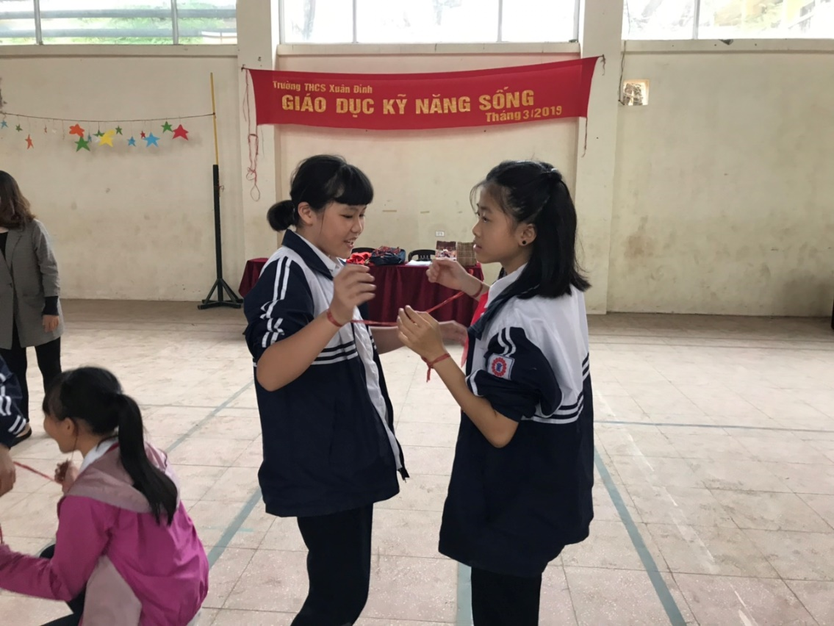
http://thcsxuandinh.pgdbactuliem.edu.vn/index.php?chucnang=view_chitiet&chudecode=5&baivietcode=220767
Qua trò chơi khởi động, các con sẽ thấy rằng khi chúng ta gặp bất kì một khó khăn nào nếu chúng ta biết tìm kiếm sự hỗ trợ của những người xung quanh, chúng ta có thể vượt qua. Các em có thể nhận được lời khuyên, sự can thiệp cần thiết để tháo gỡ, giải quyết những vấn đề, tình huống của mình. Đồng thời, đó còn là cơ hội để các em chia sẻ, giãi bày những khó khăn, giảm bớt được căng thẳng tâm lý do bị dồn nén cảm xúc.
Biết tìm kiếm sự giúp đỡ kịp thời sẽ giúp các em không cảm thấy đơn độc, bi quan và trong nhiều trường hợp còn giúp các em có cách nhìn và hướng đi mới.
Kĩ năng tìm kiếm sự hỗ trợ là kĩ năng giúp đỡ rất cần thiết để giải quyết mâu thuẫn, giải quyết khó khăn và giúp ứng phó với căng thẳng. Muốn phát huy hiệu quả của kĩ năng này, chỉ tìm kiếm sự hỗ trợ thôi là chưa đủ mà còn cần phân tích và lựa chọn ý kiến tư vấn, đưa ra cách giải quyết tối ưu sau khi được tư vấn.
Thông qua hoạt động kĩ năng sống, các em đã có những hành vi, thái độ tìm kiếm sự giúp đỡ khi gặp khó khăn và biết vận dụng để giải quyết hiệu quả những vấn đề, tình huống trong thực tế.

Mời xem video 7: Hát theo bài hát vui nhộn “Ask For Help Song”
https://www.youtube.com/watch?v=Urb3GYD63og

2. Trò chơi “Nếu … Thì …” về tìm kiếm sự giúp đỡ từ thầy cô giáo
- GV phổ biến luật chơi:
- GV chia lớp làm 2 đội với 2 lá cờ. GV trình chiếu màn hình có 2 cột “Nếu em khó khăn trong việc gì” và “Thì em sẽ nhờ thầy cô giúp em làm gì” để HS ghép nối các tình huống và chọn cách xử lý phù hợp.
- GV gợi ý các tình huống về chủ đề giữ an toàn khi vui chơi ở nơi công cộng và có thể đưa ra một số đáp án để HS lựa chọn (Có thể có nhiều lựa chọn). Ví dụ: NẾU Không liên lạc được với bố mẹ của mình THÌ em sẽ nhờ thầy cô giúp em gọi điện thoại cho bố mẹ của em.
- Sau khi GV trình chiếu một câu NẾU…; Mỗi đội thi phất cờ, đội nào phất trước giành quyền trả lời sẽ đưa ra đáp án và lý giải và mời đội kia bổ sung.

NẾU em … | THÌ em sẽ nhờ thầy cô giúp em …
1.Không dám nói thật với bố mẹ về điểm kém của mình | - Đưa em đến phòng ý tế và báo cho gia đình biết về thương tích của em
2. Không may bị thương tích khi ở trường | - Gọi điện thoại cho bô mẹ của em
3. Lỡ đánh bạn bị thương khi đùa nghịch | - Trao đổi trước với bố mẹ em về việc học tập của em
4.Không liên lạc được với bố mẹ của mình | - Trò chuyện với các bạn để các bạn hiểu về em hơn
5.Không được các bạn trong lớp cho chơi cùng | - Đưa bạn của em đến phòng ý tế và cho em cơ hội được nói lời xin lỗi bạn
… | …

Đáp án: 1c, 2a, 3e, 4b, 5d
- GV tổ chức chơi
- Gợi ý:
- Chỉ sau khi có hiệu lệnh “Xin mời!” thì các đội mới thi đua phất cờ
- HS trình bày tự tin, đứng thẳng người, mắt nhìn về các bạn.
- Nói to, rõ, đủ nghe.

- Trò chơi đóng kịch
Từ trò chơi “Nếu … Thì …” về tìm kiếm sự giúp đỡ từ thầy cô giáo đã tổ chức ở trên GV tổ chức trò chơi đóng kịch diễn tả các tình huống này.
- GV giới thiệu trò chơi: “Trò chơi đóng kịch”
- GV phổ biến cách chơi: Chia lớp làm 5 – 6 đội tương ứng với số tình huống ở hoạt động 5. Trong nhóm tự thảo luận phân vai chơi (Nhân vật chính - bạn HS, thầy/ cô giáo, một số diễn viên phụ khác như cô y tá, bác bảo vệ, các bạn HS khác …). GV đánh số thự tự và cho mỗi đội bốc thăm ngẫu nhiên các tình huống. Các đội có 3 phút để bàn bạc và có 1ph30 phút để trình diễn tình huống.
- Luật chơi: Mỗi đội chỉ có thời gian rất ngắn để phân vai, luyện tập và biểu diễn. Nếu hết thời gian quy định, đội nào chiến thắng sẽ được khen thưởng (VD: được khen ngợi trước lớp hoặc miễn trực nhật 1 tuần,….)
- GV tổ chức cho các đội bốc thăm và tập luyện.
- GV tổ chức cho các đội lần lượt lên biểu diễn và chụp ảnh lưu niệm.

Mời xem video 8: Kỹ năng tìm kiếm sự hỗ trợ khi ở nơi công cộng.
https://www.youtube.com/watch?v=eGcqI-kAXQ0

- Thực hành giáo dục kỹ năng tìm kiếm sự giúp đỡ của trẻ
I. Mục đích – yêu cầu

1. Kiến thức:
– Trẻ nhận biết khi nào cần đến sự giúp đỡ.
– Trẻ biết cần tìm đến ai để giúp đỡ mình.
– Trẻ biết phép lịch sự khi nhờ giúp đỡ:
+ Tiến lại người muốn nhờ.
+ Thái độ lịch sự: Mặt vui vẻ, mắt nhìn vào người muốn nhờ.
+ Nói rõ ràng điều mình muốn nhờ.
+ Cảm ơn khi được giúp đỡ.
+ Vẫn vui vẻ khi không nhận được sự đồng ý giúp đỡ và tìm người khác

2. Kĩ năng:
HS có kỹ năng nhờ giúp đỡ lịch sự như được hướng dẫn.

3. Thái độ:
HS tích cực vận dụng kiến thức đã học để lịch sự khi muốn ai đó giúp đỡ trong cuộc sống hàng ngày.
II. Phương pháp, kỹ thuật giảng dạy
Vận dụng nhiều phương pháp kết hợp: trò chơi, trải nghiệm thực tế, đóng kịch sắm vai, liên tưởng,…

Mời xem video 9: Hướng dẫn trẻ cách thức giúp đỡ người khác
https://www.youtube.com/watch?v=H8Dl-fF2pEc&t=231s

- Bài tập cuối buổi học:
Hãy chia sẻ về thực trạng kỹ năng tìm kiếm sự giúp đỡ của trẻ tại lớp/ trường mầm non của chúng ta đang phụ trách. Bạn có những giải pháp gì và đã thực hiện như thế nào?

